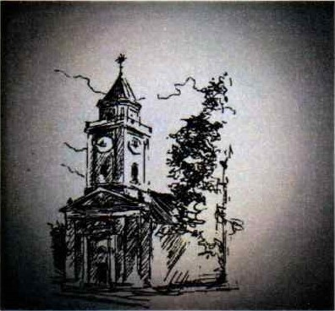
GOTTESDIENSTORDNUNG JULI 2026
BOGOSLUŽNI RED MALI SRPAN 2026
SONNTAG NEDELJA  5.JULI  14.Sonntag im Jahreskreis  14.navadna nedelja | 8.30 Uhr uri  Heilige Messe sveta maša  † Margit Wutti za rojstni dan zum Geburtstag
Samstag sobota  11.Juli 2026  Vorabendmesse predvečerna maša | 17.00 Uhr uri  † Schobernig Josefine 1.Jahresmesse  und für alle Verstorbenen aus der Familie Schobernig
SONNTAG NEDELJA  19.JULI  16.Sonntag im Jahreskreis  16.navadna nedelja  HUM  Pfarrer župnik Mag. Marian Schuster | 10.00 Uhr uri  Heilige Messe sveta maša  † Schobernig, Schleicher, Dirnbacher, Alfred Schleicher  † Lesjak Martin
SONNTAG NEDELJA  26.Juli  17.Sonntag im Jahreskreis  17.navadna nedelja | 8.30 Uhr uri  Heilige Messe sveta maša
Pfarrer župnik Marijan Marijanovič ist erreichbar unter 067687728579 Büro pisarna Karin Lesjak ist erreichbar unter 06764519866 Email: rosegg@kath-pfarre-kaernten.at

